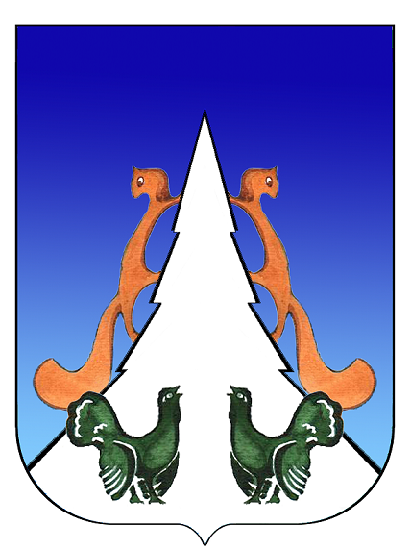

Ханты-Мансийский автономный округ – Югра
Советский район
городское поселение Агириш
ПРЕДСЕДАТЕЛЬ СОВЕТА ДЕПУТАТОВ
ГОРОДСКОГО ПОСЕЛЕНИЯ АГИРИШ

ПОСТАНОВЛЕНИЕ

«14» ноября 2024 г № 40

О принятии решений Совета депутатов
городского поселения Агириш пятого
созыва в заочной форме

В соответствии со статьей 45 Регламента Совета депутатов городского поселения Агириш, Уставом городского поселения Агириш, связи с тем, что в случае непринятия решения в срочном порядке может повлечь прекращение, либо приостановление деятельности органов местного самоуправления, а также может повлечь значительные финансовые затраты для местного бюджета:

1. Провести заочное голосование 22.11.2024 года по проекту решения Совета депутатов городского поселения Агириш пятого созыва.
2. Место проведения заседания определить в здании администрации г.п. Агириш по адресу: г.п. Агириш, ул.Винницкая, 16.
3. Проект повестки дня заседания Совета депутатов городского поселения Агириш:
1) О внесении изменений в решение Совета депутатов городского поселения Агириш от 14.06.2024 № 71 «Об утверждении положения о муниципальном контроле на автомобильном транспорте, городском наземном электрическом транспорте и в дорожном хозяйстве».
2) О внесении изменений в решение Совета депутатов городского поселения Агириш от 10.09.2021 № 210 «Об утверждении положения о муниципальном жилищном контроле».
3) О внесении изменений в решение Совета депутатов городского поселения Агириш от 10.09.2021 № 211 «Об утверждении положения о муниципальном земельном контроле».
4) О внесении изменений в решение Совета депутатов городского поселения Агириш от 10.09.2021 № 212 «Об утверждении Положения о муниципальном контроле в сфере благоустройства на территории городского поселения Агириш».
5) О внесении изменений в решение Совета депутатов городского поселения Агириш от 15.05.2018 № 300 «Об установлении налога на имущество физических лиц на территории городского поселения Агириш».
6) О внесении изменений и дополнения в Устав городского поселения Агириш».
7) О внесении изменений и дополнения в Устав городского поселения Агириш».
8) О передаче Контрольно - счетной палате Советского района полномочия контрольно - счетного органа городского поселения Агириш по осуществлению внешнего муниципального финансового контроля и обязанности по аудиту в сфере закупок на 2025 - 2027 годы.
9) О внесении изменений в решение Совета депутатов городского поселения Агириш от 26.08.2022 № 258 «Об утверждении Правил благоустройства на территории городского поселения Агириш».
4. Настоящее постановление вступает в силу после его подписания.

Председатель Совета депутатов
городского поселения Агириш С.А.Ивашков

